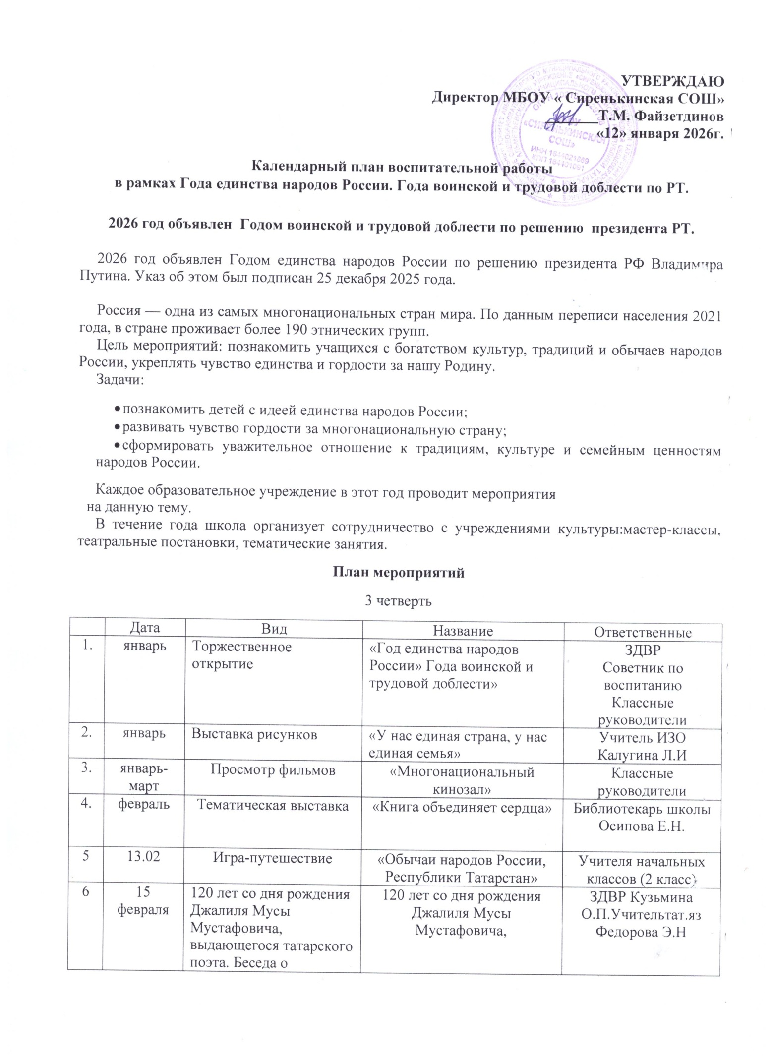

УТВЕРЖДАЮ

Директор МБОУ « Сиренькинская СОШ»

_______Т.М. Файзетдинов

«12» января 2026г.

Календарный план воспитательной работы
в рамках Года единства народов России. Года воинской и трудовой доблести по РТ.

2026 год объявлен Годом воинской и трудовой доблести по решению президента РТ.

2026 год объявлен Годом единства народов России по решению президента РФ Владимира Путина. Указ об этом был подписан 25 декабря 2025 года.

Россия — одна из самых многонациональных стран мира. По данным переписи населения 2021 года, в стране проживает более 190 этнических групп.
Цель мероприятий: познакомить учащихся с богатством культур, традиций и обычаев народов России, укреплять чувство единства и гордости за нашу Родину.
Задачи:
- познакомить детей с идеей единства народов России;
- развивать чувство гордости за многонациональную страну;
- сформировать уважительное отношение к традициям, культуре и семейным ценностям народов России.
Каждое образовательное учреждение в этот год проводит мероприятия
на данную тему.
В течение года школа организует сотрудничество с учреждениями культуры:мастер-классы, театральные постановки, тематические занятия.
План мероприятий
3 четверть
 | Дата | Вид | Название | Ответственные
1. | январь | Торжественное открытие | «Год единства народов России» Года воинской и трудовой доблести» | ЗДВР  Советник по воспитанию  Классные руководители
2. | январь | Выставка рисунков | «У нас единая страна, у нас единая семья» | Учитель ИЗО Калугина Л.И
3. | январь-март | Просмотр фильмов | «Многонациональный кинозал» | Классные руководители
4. | февраль | Тематическая выставка | «Книга объединяет сердца» | Библиотекарь школы Осипова Е.Н.
5 | 13.02 | Игра-путешествие | «Обычаи народов России, Республики Татарстан» | Учителя начальных классов (2 класс)
6 | 15 февраля | 120 лет со дня рождения Джалиля Мусы Мустафовича, выдающегося татарского поэта. Беседа о М.Джалиле .Рассматривание иллюстраций книги о М.Джалиле. Конкурс чтецов Чтение отрывков из стихотворений М.Джалиля. | 120 лет со дня рождения Джалиля Мусы Мустафовича, | ЗДВР Кузьмина О.П.Учительтат.яз Федорова Э.Н
7 | 17-19.02 | Уроки мужества, посвященные Героям России – представителям разных народов. | Уроки мужества | Классные руководители (1-11)
8 | 23. 02 | Патриотические часы | «Мы едины, мы непобедимы» | Классные руководители
9 | февраль | Спортивная программа | «Игры народов России и РТ» | Учитель физкультуры Федорова Э.Н
10 | март | Песенная программа | Песни разных народов России и РТо маме | Учитель музыки Осипова Е.Н
11 | март | - конкурс чтецов «Я, ты, он, она, мы – единая страна!»; | «Я, ты, он, она, мы – единая страна!»; | Учителя русского языка и литературы
12 | 21.03 | - Библиотечный урок | «Поэзия народов России» (ко всемирному Дню поэзии) | Библиотекарь школы Осипова Е.Н

4 четверть
 | Дата | Вид | Название | Ответственные
1 | 10.04 | Интерактивная игра | «Многонациональный космос» | Классный руководитель 6 класса
2 | 17.04 | Викторина | «Орнаменты дружбы» (или мастер-класс) об узорах народов России, Республики Татарстан | Учителя нач. классов ( 4 класс)
3 | 21-25.04 | Конкурс боевых листков | «В строю героев» (о подвигах представителей разных народов во время ВОВ). | Советник по воспитанию Капитонова Л.В.
4. | Апрель-май | Недели народов России | «Вместе мы большая сила! Вместе мы — страна Россия!» | ЗДВР  Советник по воспитанию  Преподаватель-организатор ОБЗР  Классные руководители
5 | В течение года | Литературный марафон: чтение сказок народов России, Организация игр народов России, РТ: подвижные, сюжетноролевые, дидактические, игры-соревнования, театрализованные, Просмотр мультфильмов (фильмов) по мотивам сказок разных народов, живущих на территории России, Прослушивание детских музыкальных произведений народов России | Сказки,игры народов Россиии РТ  Мультфильмы разных народов. | Советник по воспитанию Капитонова Л.В.  Классные руководители.
6. | 24.04 | Торжественное мероприятие | "Здесь бог вдохнул мне душу, я свет увидел здесь...", Жизнь и творчествоГабдуллыТукая.( 140 лет) | Учитель тат.яз Федорова Э.Н
7 | 26.04 | Творческий конкурс, | конкурс рисунков по произведениям Г.Тукая, "Кузгатмакчыбулсанхалыккyнеллэрен" ("Если хочешь затронуть душу народа..."). | Учиель ИЗО Калугина Л.И
8 | 26.04 | Праздник поэзии, посвященный Дню родного языка и дню рождения Г.Тукая | (Конкурс чтецов) | Учителя литературы Кузьмина О.П, Пучкина Т.В
9 | май | Конкурс чтецов | «Поэт-герой, сын Родины своей» | Учителя литературы Кузьмина О.П, Пучкина Т.В
10 | 12.05 | Выставка рисунков | «Пословицы народов России в рисунках» | Учитель ИЗО Калугина Л.И
11 | 08.05 | Торжественное мероприятие | «День Победы – праздник всех народов» | Советник по воспитанию Капитонова Л.В

1 четверть
 | Дата | Вид | Название | Ответственные
1 | 02.09 | Торжественная линейка, Вклад народов России в великую победу. | «Этих дней не смолкнет слава …» | ЗДВР  Советник по воспитанию  Преподаватель-организатор ОБЗР  Классные руководители
2 | 08.09 | Чтение произведений народов России | День языков народов Российской Федерации | Учителя литературы
3 | сентябрь | Конкурс сочинений | «Язык – ключ к душе народа» | Учителя русского языка Кузьмина О.П ,Пучкина Т.В
4 | 21-25.09 | Выставка книг | «Литературные жемчужины народов России» (произведения, отражающие культуру, традиции и историю этих народов). | Библиотекарь школы Осипова Е.Н
5 | октябрь | Познавательная игра | «Народов много – страна одна» | Советник по воспитанию  Капитонова Л.В
6 | октябрь | Классный час | «Моя Россия — мой дом» | Классные руководители
7 | 1.10 | Фестиваль песен народов России | «Музыкальная мозаика России» (по параллелям), к Международному дню музыки. | Учитель музыки Осипова Е.Н ( 2-8 классы
8 | 23.10 | Библиотечный урок | «Книга – зеркало души народа» (знакомство с книгами о народах России). Ко Дню школьных библиотек | Библиотекарь школы ( 3 класс)
2 четверть
 | Дата | Вид | Название | Ответственные
1 | 31.10 | Праздничная программа | «Под знаком мира, дружбы и добра» | Советник по воспитанию  Капитонова Л.В
2 | ноябрь | День русского языка | «Великий и могучий русский язык» | Учителя русского языка
3 | 6.11 | Конкурс чтецов | «Пою тебя, мой край родной!» (стихи поэтов народов России и РТ)
4 | 22.11 | Конкурсная программа к 225-летию со дня рождения Даля | «Великий и могучий русский язык» | Учителя русского языка
5 | декабрь | Творческая мастерская. Изготовление народных игрушек | «Народов много – страна одна» | Учитель технологии Кузьмина О.П  Классные руководители
6 | 03.12 | День Неизвестного солдата. Торжественное мероприятие | «День воинской славы России» | ЗДВР  Советник по воспитанию  Преподаватель-организатор ОБЗР  Классные руководители
7 | 9.12 | Уроки мужества | «Подвиги сынов России» (ко Дню героев Отечества, о подвигах представителей разных народов России). | Классные руководители
8 | декабрь | Квест | «Новогодние семейные традиции разных народов России» | Советник по воспитанию  Классные руководители
9 | 25.12 | Торжественное мероприятие, посвященное закрытию Года единства народов России | «В единстве народов – сила России» | Советник по воспитанию  Капитонова Л.В
10 | В течение года | Участие в муниципальных и республиканских конкурсах |  | Учителя предметники 1-11 классы

Заместитель директора по ВР Кузьмина О.П

